# ROTI DE PORC, CONFIT DE CHOU ROUGE ET CHATAIGNES

**Pour 4/6 personnes préparation 30mn Cuisson 2H20**

|  |  |
| --- | --- |
| 1 rôti de porc de 1,2kg | ½ chou rouge |
| 1 oignon | 1 oignon rouge |
| 3 gousses d’ail | 40g de beurre |
| 1 pincée de 4 épices | 5 cl de vinaigre vin rouge ou cidre |
| 4 branches de thym | 3 c. à soupe de miel ou cassonade |
| 1 feuille de laurier | 1 pincée de muscade |
| 20cl de marsala | 1 pincée de cannelle en poudre |
| 50g de beurre | 1 pincée de gingembre |
| 2 c. à soupe d’huile d’olive, sel poivre | 250g de châtaignes |

1. Emincez finement le chou en retirant la côte centrale. Pelez et hachez finement l’oignon rouge. Faites fondre 40g de beurre dans une sauteuse et faites suer l’oignon pendant 5/8 mn.

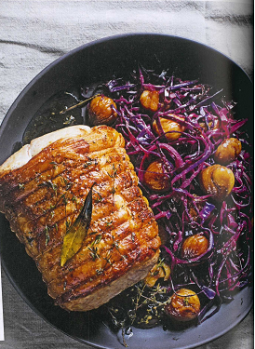

2. Ajoutez le chou et laissez fondre 10mn. Versez le vinaigre, ajoutez le miel et les épices. Salez et poivrez. Faites compoter 1h15mn sur feu doux. Ajoutez les châtaignes avant 20/30mn avant la fin de la cuisson.

3. Préchauffez le four th 180°C. Salez et poivrez le rôti de porc. Pelez l’oignon et l’ail. Hachez-les. Faites les revenir dans une cocotte dans l’huile d’olive, sans coloration, pendant 5mn. Puis retirez-les. Ajoutez le beurre dans la cocotte et faites colorer le rôti de tous les côtés pendant 5/8mn.

4. Remettez l’oignon et l’ail dans la cocotte, ajoutez le thym, le laurier et le 4 épices, versez le marsala.

5. Couvrez et enfournez pour 40/50mn en vérifiant la cuisson. Laissez reposer 10mn avant de trancher.

6. Servez avec le chou aux châtaignes. (Conseil vin, coteau champenois)